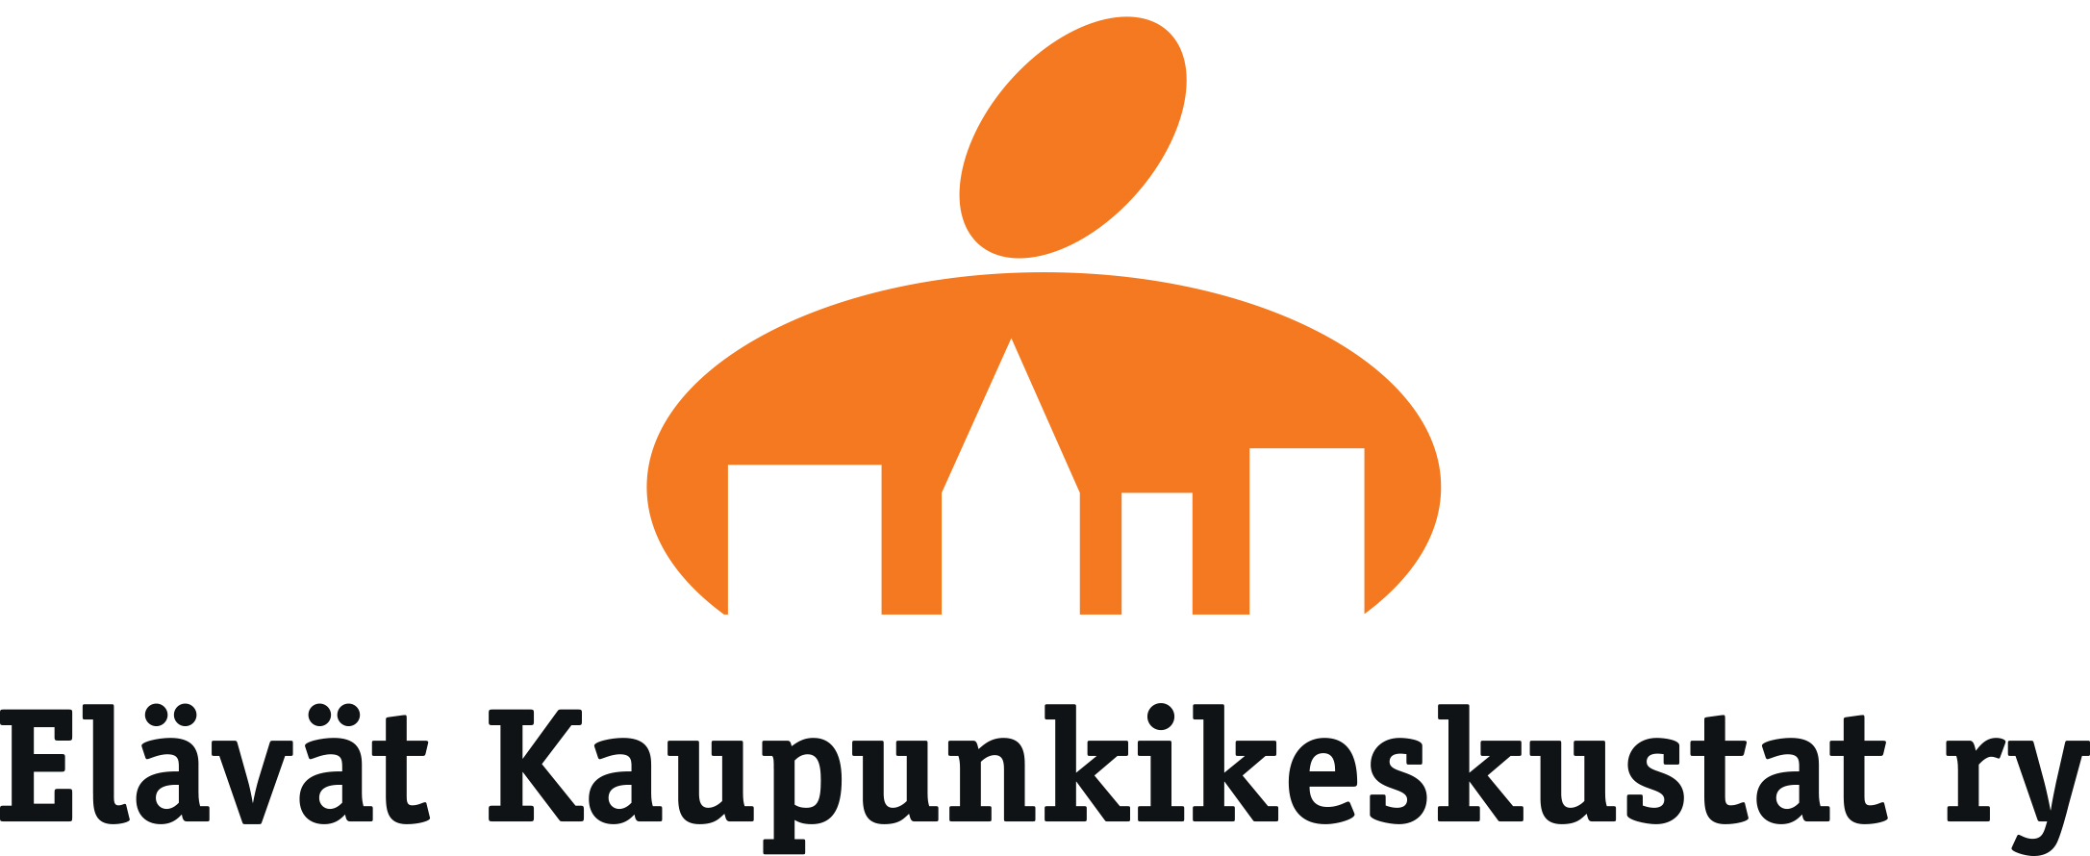

Mediatiedote julkaisuvapaa pe 13.2.2015 klo 11.00
Mediainfo pe 13.2.2015 klo 9.30 Kauppakeskus Willa
(toritaso / Robert´s Coffee), Torikatu 7, 05800 Hyvinkää

KAUPUNKIKESKUSTAPALKINTO 2015 HYVINKÄÄLLE
”Lämmin kivisydän vihreyden keskellä”

Valtakunnallinen Elävät Kaupunkikeskustat ry palkitsi Hyvinkään keskustauudistuksestaan, jossa on ajallista syvyyttä ja vahvaa paikallisuutta. Rautatiekaupunki on kehittänyt vaikuttavasti keskustaansa viimeiset 10 vuotta tiivistämällä ja tiivistymisellä. Yhteistyötä on tehty yhdessä elinkeinoelämän kanssa taitavien kumppanuuksien avulla. Kaupungin asema on luontevan itsenäinen pääkaupunkiseudun tuntumassa.

Palkintoraadin puheenjohtaja Matti Mare ihailee Hyvinkäätä siitä, että se on osannut aina ennakoida asioita sekä valmistellut erinomaisesti kaikki suunnitelmansa. Jo 1960-luvulla syntyi idea keskustakorttelista. Kauppakeskus Willa Prismoineen valmistuikin 2013. Lopputulos on ainutlaatuinen yhdistelmä aukioita ja viheralueita kattavine kauppa- ja kulttuuripalveluineen. Kaupungintalon sijoittaminen entiseen villatehtaaseen on esimerkillinen ”lipunkantajateko”.

Monipuolisen keskustan tilasarjakokonaisuus on syntynyt tietoisen suunnittelun tuloksena. Mukana on nyt hyvin erilaisia ja eri-ikäisiä osatekijöitä, jotka on kudottu luontevasti yhteen.

Hyvinkään kaupunkiyhdistys ry on luonut menestyksekästä yhteistyötä tapahtumajärjestäjien ja yritysten välille toiminnanjohtaja Pekka Paakkalan johdolla. Monipuolinen toritoiminnan kehittäminen on lisännyt keskustan vetovoimaa. Harrastus- ja järjestötoimijoiden kytkeminen mukaan on luonut uutta yhteisöllisyyttä ja paikallisväriä.

Hyvinkää on taitavasti osannut kytkeä myös asuntotuotannon keskustan kehittämiseen niin palvelukortteleissa kuin välittömästi niiden ulkopuolella.

PALKINTORAADIN KOMMENTTEJA:
”Melkoinen kehittämisimpulssi 10 vuodessa, jopa hämmentävä!”
”Asuntomessut 2013 toivat valtakunnallista näkyvyyttä”
”Rautateitä vuodesta 1860 ja teollisuutta, mutta nyt elävä kaupunkikeskustakin”
”Hyvää tuuriakin, kun ajoitukset osuivat nappiin”
”Kaupunki otti ja piti itsellään kehittämisjohtajuuden”
”Suunnitteluvalmiuksia ja paljon vaihtoehtoja, mutta omistajia ei liikaa”
”Nyt ihmisenkokoista kaupunkiympäristöä eikä yhtä ”klönttiä””
”Tapahtuma-aukio korvaa puuttuvan kävelykadun”
”Kehitystyö on kesken länsipäässä eli rautatieaseman suunnassa”

Palkintoraati:
johtava konsultti Matti Mare (puheenjohtaja) Retail Flow Finland Oy p. 0500 422 374
rakennusneuvos Aulis Tynkkynen Ympäristöministeriö
toimitusjohtaja Lasse Yrjänä Kauppatieto Oy
asiantuntija Pasi Kauppinen Kuopion kaupungin nimeämä
-
toiminnanjohtaja Pokko Lemminkäinen (siht.) Elävät Kaupunkikeskustat ry p. 040 555 3462

ELÄVÄT KAUPUNKIKESKUSTAT RY PÄHKINÄNKUORESSA
(kotisivut www.kaupunkikeskustat.fi)
”18 VUOTTA ELÄVIÄ KAUPUNKIKESKUSTOJA SUOMEEN”

Yhdistys on perustettu 1997. Siihen kuuluu laajapohjaisesti kaupunkikeskustatoimijoita ympäri Suomea. Jokainen yhdistyksen jäsen on mukana kehittämässä aktiivisesti omaa kaupunkikeskustaansa.
Kehittämistyökaluihin kuuluvat esimerkiksi kaavoitus, rakenteellinen ja kaupunkikuvallinen kehittämistyö, kiinteistöjen ja kortteleiden jalostaminen, kaupallisten toimintojen kehittäminen sekä erilaiset markkinointi- ja viestintätuotteet sekä elämykselliset keskustatapahtumat.

- Elävät Kaupunkikeskustat ry:ssä on yli 100 jäsentä lähtien kaupungeista, kaupunkikeskustayhdistyksistä, kaupan keskusjärjestöistä, kaupan keskusliikkeistä, keskustakehittämisen asiantuntijoista
- kotipaikka on Helsingissä Kuntatalolla
- on kattojärjestö suomalaisten kaupunkikeskustojen kehittämistyölle
- edistää kaupunkikeskustojen kehittymistä
- synnyttää yhteistyötä eri kaupunkikeskustojen osapuolten välille
- innostaa investointeihin
- edistää asiantuntemusta
- jakaa vuosittain keskustapalkinnon sekä myös PIKE-palkinnon
- järjestää seminaareja mm. Mäntän kevätseminaari 23.4.2015
- konferenssi on Hyvinkäällä 26.- 27.8.2015
- järjestää ekskursioita: 2006 Bilbao, 2007 Genova, 2008 Budapest, 2009 Berliini, 2010 Torino, 2011 Pietari, 2012 Lontoo, 2013 Dresden, 2014 Tallinna, 2015 Bratislava/Wien
- Ympäristöministeriö on yhdistyksen päätukija

KAUPUNKIKESKUSTAPALKINNOT
1. Kajaani 1999
2. Lahti 2000
3. Oulu 2002
4. Kouvola (ja H:linna) 2003
5. Pori 2004
6. Joensuu 2005
7. Vaasa 2006
8. Jyväskylä 2007
9. Imatra 2008
10. Rauma 2009
11. Kotka 2010
12. Kokkola 2011
13. Mikkeli 2012
14. Kemi 2013
15. Kuopio 2014
16. Hyvinkää 2015

Pokko Lemminkäinen
toiminnanjohtaja / puh. 040 555 3462
Elävät Kaupunkikeskustat ry
pokko.lemminkainen@kaupunkikeskustat.fi

